**Tarea 6**

**Pacman con disparos**

**Alumno:** Salvador Orozco Villalever

**Matrícula:** A07104218

**Profesor:** Dr. Iván Olmos Pineda

**Materia:** Proyecto de desarrollo de videojuegos

**Fecha:** 25 de septiembre de 2016

**Tarea 6**

**Pacman con disparos**

**Antecedentes**

La idea de este proyecto era tomar el proyecto desarrollado para la entrega de la primera evaluación parcial y hacer algunos ajustes: utilizar programación orientada a objetos, de forma que se caracterizara el concepto de agente de juego; utilizar los colisionadores que nos proporciona GTGE, en lugar de calcular colisiones “a mano”, es decir, sin métodos ya predeterminados; agregarle un “arma” a nuestro personaje principal en forma de disparos con los que pudiera eliminar a los agentes oponentes.

**Desarrollo**

Al principio fue un poco complicado porque debía realizar una traducción entre mis métodos que “a mano” hacían cálculos y los métodos ya existentes en GTGE. Por lo tanto, el primer paso fue revisar cómo estaba escrita la implementación del ejemplo con disparos que se nos presentó. Posteriormente, procedí a realizar la traducción de métodos y la implementación de agentes, un concepto muy interesante que nos permite caracterizar a aquellos personajes cuyas acciones definen el estado de un juego. De esta forma, incluí las colisiones y los disparos. En el caso de los disparos, tomé la decisión de fijar la cantidad de balas disponibles en función de la cantidad de enemigos presentes en el mapa, de manera que las balas no fueran ilimitadas y que por ende el juego no fuera tan sencillo, pues una vez que un enemigo es golpeado por una bala, éste desaparece.

De esta manera, si el jugador utiliza todas las balas, ya no podrá disparar de nuevo sino hasta que pase al siguiente nivel.

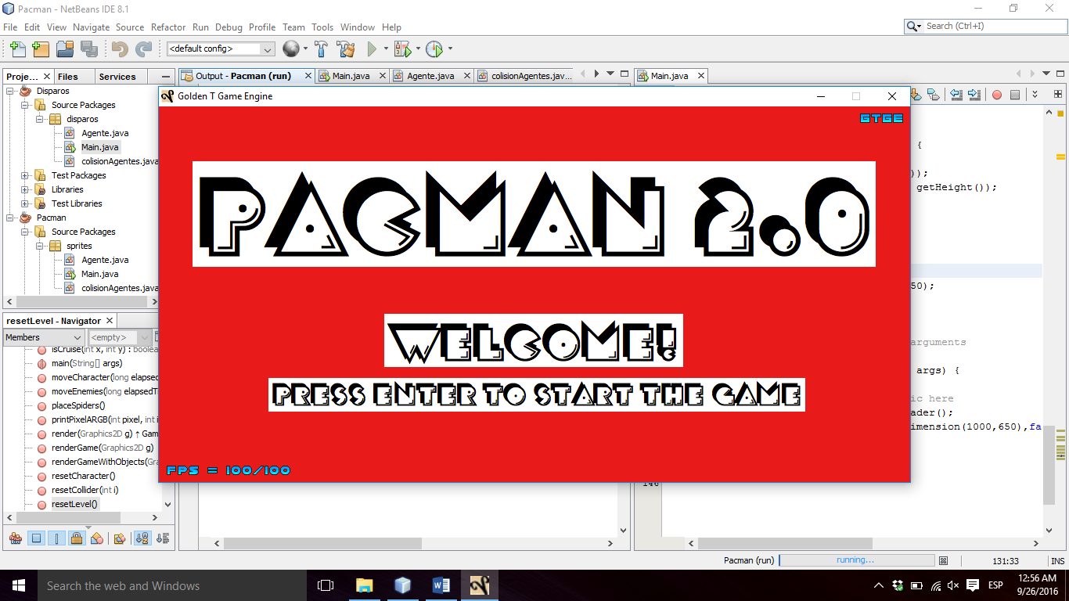

**Resultados**

***Imagen 1.1: Pantalla inicial del juego***

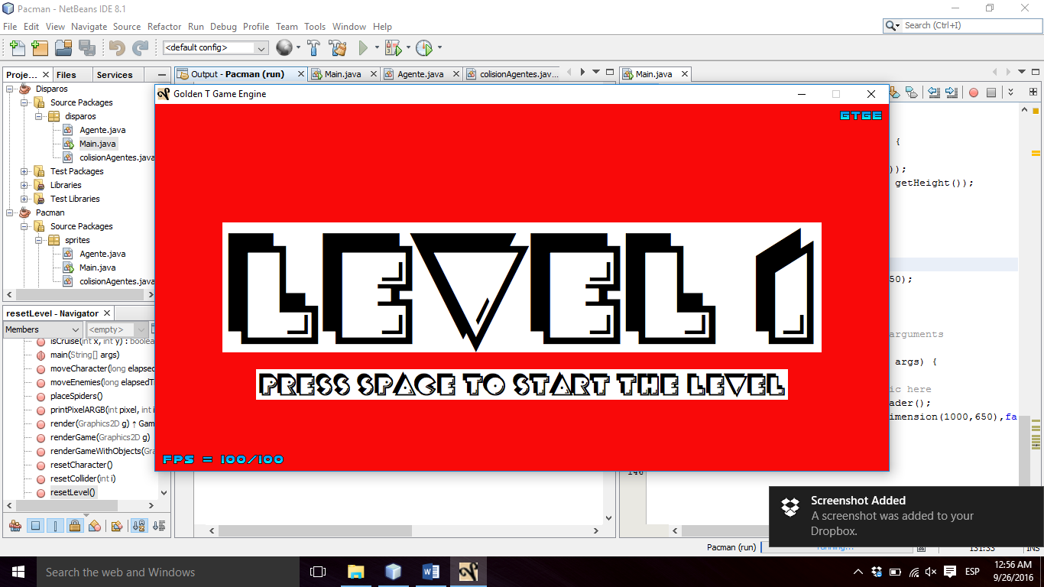

***Imagen 1.2: Pantalla de inicio del nivel 1***

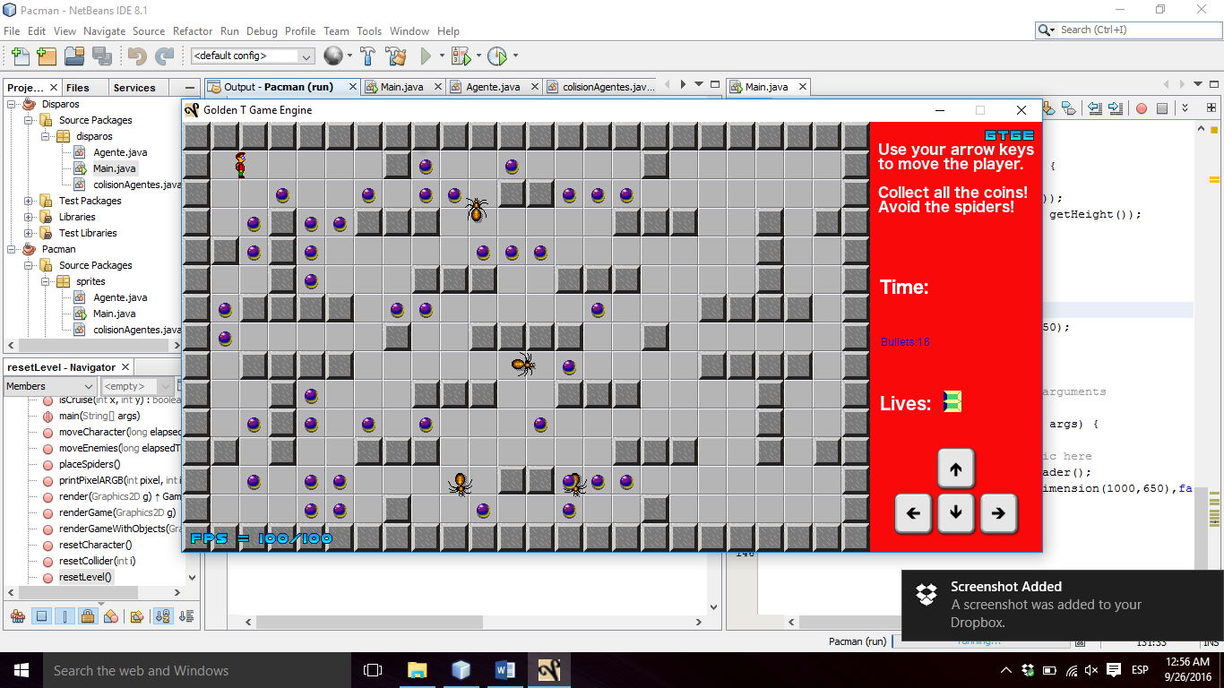

***Imagen 1.3: Inicio del juego***

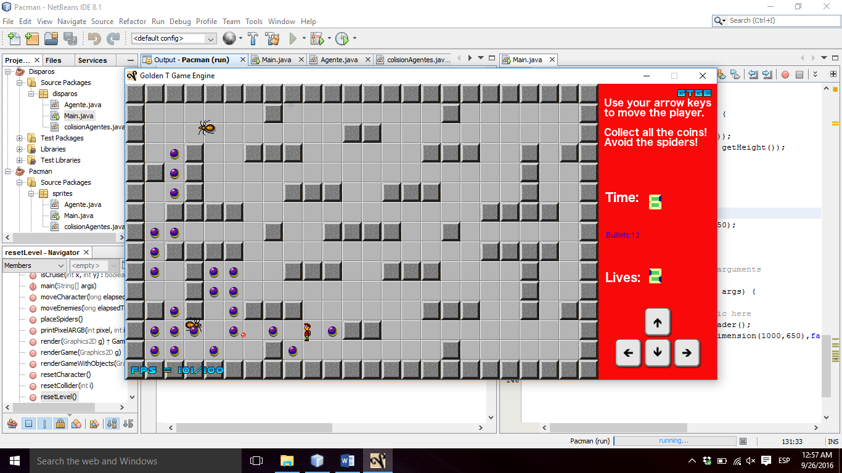

***Imagen 1.4: Disparo efectuado***

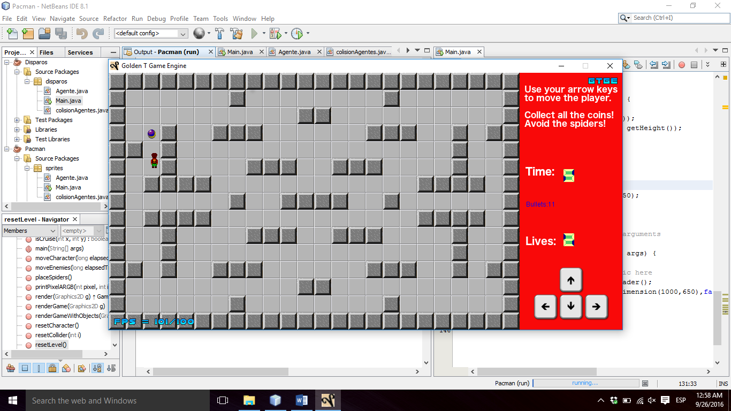

***Imagen 1.5: Mapa sin enemigos tras los disparos efectuados***

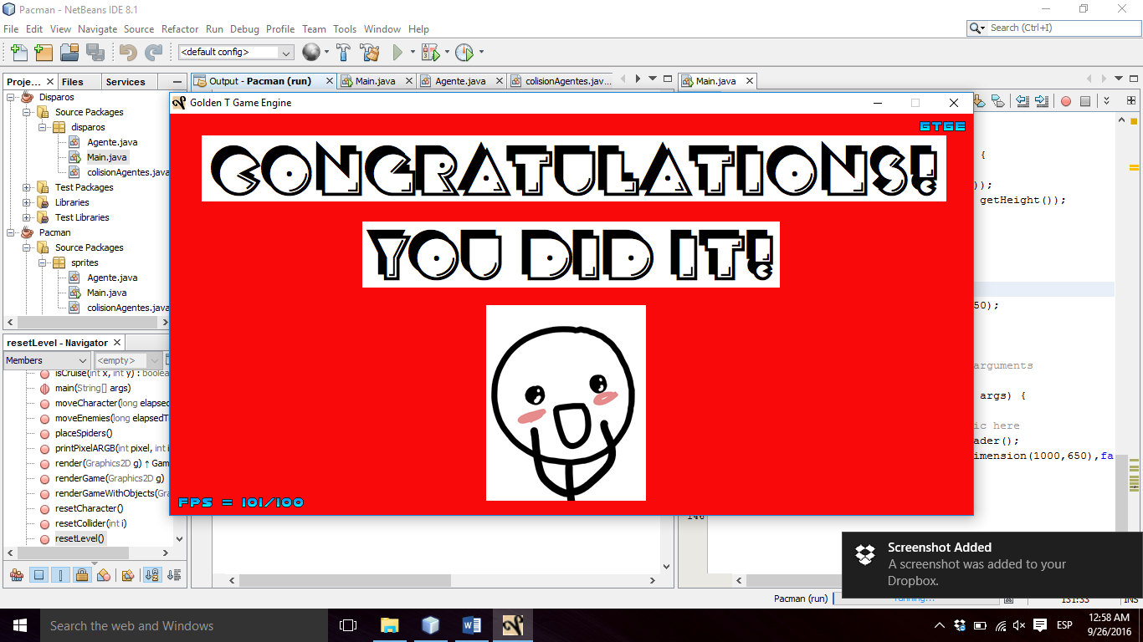

***Imagen 1.6: Pantalla de juego ganado***

Es evidente que se consiguieron todos los resultados deseados.

**Conclusiones**

Creo que es importante concluir que este proyecto me enseñó que, si bien es posible crear un videojuego en el que todo funciona a mano, en el que no se utilizan funciones propias de alguna librería para manejar aspectos lógicos, es importante saber utilizar estos recursos cuando nuestra intención sea crear videojuegos más complejos, que tengan más agentes, más acciones, más estados, etc. Además, el uso de la programación orientada a objetos sin duda alguna es de gran ayuda en el desarrollo de videojuegos, permitiéndonos tener código más elegante y más pequeño, pero con grandes capacidades a nivel de juego.

**Bibliografía**

GTGE API v0.2.3. (n.d.). Consultado el 25 de septiembre de 2016 en http://goldenstudios.or.id/products/GTGE/docs/